Руководство ККЦМП
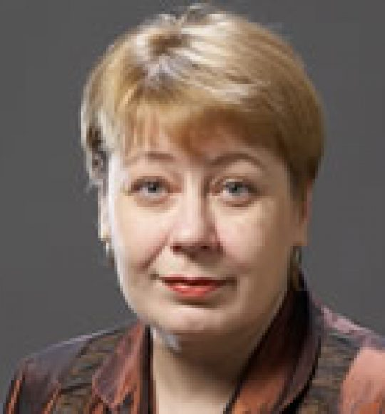
КУТУМОВА
ОЛЬГА ЮРЬЕВНА
Главный врач Красноярского краевого Центра медицинской профилактики, врач-организатор высшей квалификационной категории, кандидат медицинских наук, доцент.
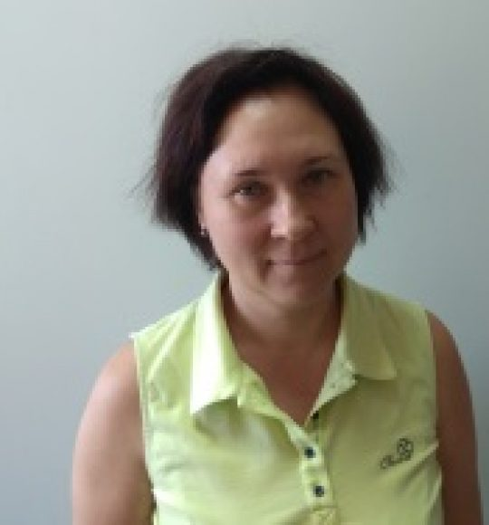
ЯГОНСКАЯ
МАРИНА ПЕТРОВНА
Ягонская Марина Петровна
Главный бухгалтер Красноярского краевого Центра медицинской профилактики.
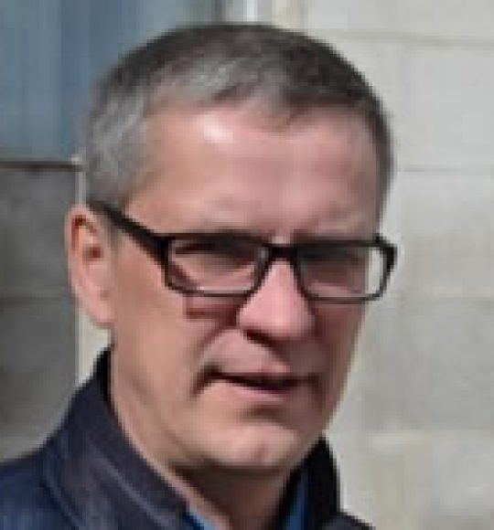
СИДОРЕНКОВ
ИГОРЬ ЕВГЕНЬЕВИЧ
Заведующий консультативно-диагностическим отделением (Центр здоровья)
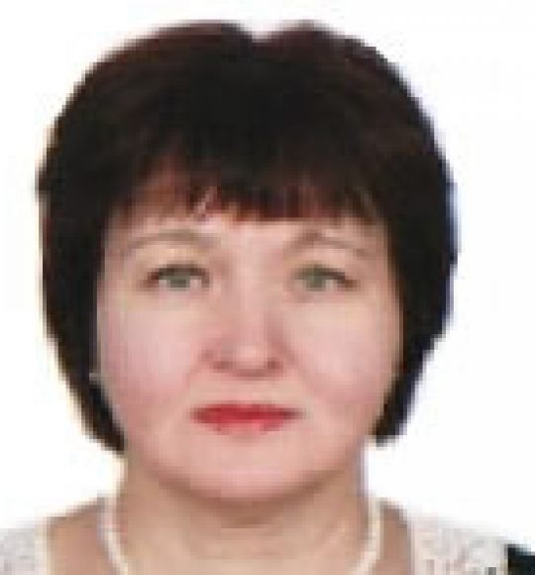
ДЕМКО
ЕЛЕНА АНАТОЛЬЕВНА
Заведующая отделом организации и проведения мероприятий в области гигиенического обучения и воспитания, к.м.н.
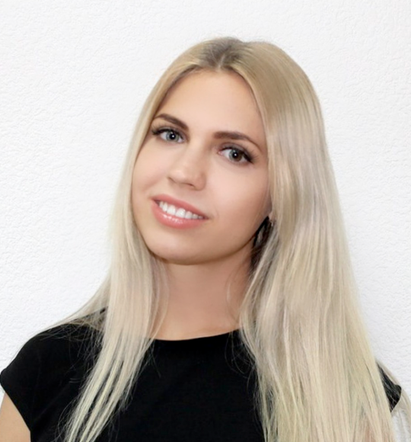
ПУХОВА
ЭЛЬВИРА ПЕТРОВНА
Заведующая отделом мониторинга здоровья
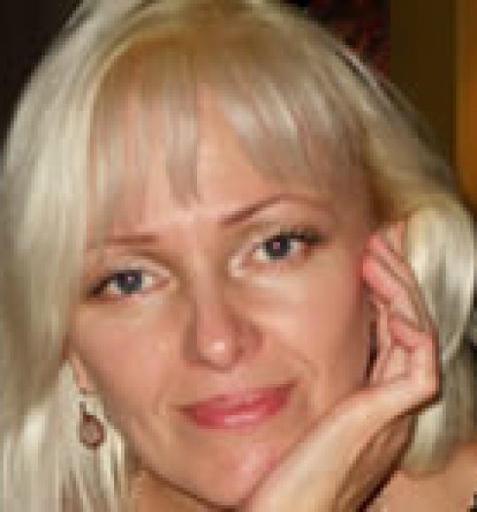
ПЕТУХОВА
СВЕТЛАНА ГЕННАДЬЕВНА
Заведующая отделом подготовки и тиражирования медицинских информационных материалов.

